# **ROS**

**1. ¿Que es la Robótica en general e importancia de la robótica Industrial en Particular? *Robótica*** es una tecnología que estudia los robots en su diseño, construcción y programación bajo el propósito de interactuar con procesos involucrados a su entorno, siempre y cuando estos mecanismos autómatas sean re-programables para diferentes tareas de acuerdo a su categoría de uso.

La inserción de los robots a la sociedad es dirigida a liberar al humano de tareas peligrosas, tediosas, pesadas, o repetitivas y realizarlas bajo la automatización.

***Robótica industrial*** se enfoca en dotar de flexibilidad a una variedad de procesos industrializados sin incurrir al uso de una maquina especializada en una sola tarea, de manera que esta manipulación de procesos conllevo clasificar la robótica industrial desde sus orígenes a la que hace uso de robots manipuladores.

Estos robots manipuladores son ideales en tareas considerados de alto riesgo humano en las industrias, o aquellos procesos que involucran al humano y por razón de incremento de la productividad, son mas factibles lineas de producción robotizadas.

**2. ¿Cuál es el Nivel de desarrollo en el cual se aplica Robótica en el país, académico, producción?** La robótica en Nicaragua posee una categoría de taboo en una encuesta realizada por el BID, Nicaragua es la economía donde la mayoría de la población no está dispuesta a abordar un vehículo conducido por un robot (vehículos auto-conducidos). [2]

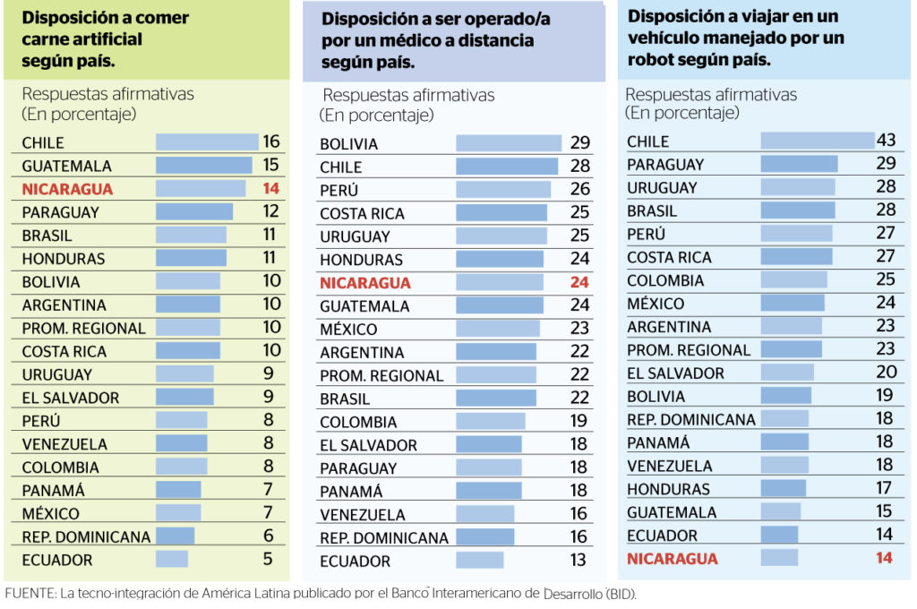

En el desarrollo académico, los esfuerzos de Comtech empresa privada de venta de equipos tecnológicos junto con las universidades del país recientemente organizaron la competencia de Robot para clasificar a la competencia oficial de WRO (olimpíada mundial de robótica). ULSA de Leon y UNICIT son las que poseen ofertas académicas ligadas con prácticas de robots industriales físicos.

En el sector empresarial gracias al contacto e intercambio de platicas con ingenieros con acceso a ciertas industrias Nicaraguenses referente a el estado de la robótica, expresaron que la Compañia Cervecería Nacional Nicaraguense y FEMSA, poseen robots manipuladores para el desarrollo de ciertos procesos de producción, ademas expresaron que la asistencia técnica es proveniente de técnicos internacionales.

**3. ¿Si la aplicación o la investigación de R.I. es baja, en el país, cuales podrían ser las causas?** Tomando como referencia las preocupaciones de otros países subdesarrollados al prepararse ante la inminente oleada industrial denominada Industria 4.0. Los investigadores de la Industria 4.0 plantean la siguiente afirmación “Si no somos capaces de modernizar nuestras plantas de producción y procesos estaremos fuera de los mercados” La robótica Nicaragüense tiene una competitividad de producción muy insignificante salvo por un grupo reducido de empresas que poseen ciertos procesos con sistemas robóticos. Esto pone en manifiesto que estamos fuera del mercado de producción con enfoque de la Industria 4.0, las causas que podrían acarrear la baja investigación y pocas aplicaciones automatizadas son: La dependencia consumista hacia grandes potencias tales como china que ha apostado a un crecimiento de procesos robotizados de un 27% es decir a unas 90,000 unidades en este año. [3] La baja automatización de procesos sin la agilización de la robótica colaborativa industrial no permitirá el avance exponencial que requieren las industrias Nicaragüenses.

* Dependencia de capacitación Técnica de personal extranjero sin personal Nicaragüense capacitado o empresas dedicadas a la automatización industrial con robots.

4**. ¿Beneficios de la investigación en los centros y universidades (Personal formado en el área de Robótica) en el desarrollo de la robótica del país?**

Debido a que la robótica es un área multidisciplinaria se necesitan muchas áreas tecnológicas en pro del desarrollo de la investigación, esto satisface a que investigar en el campo de robótica no solo nos acerca a ser competitivos como país adoptando procesos tecnológicos de producción de los países desarrollados, también acarrea un nuevo campo donde aplicar áreas del conocimiento tecnológicas impartidas en el país , garantizando de esta forma la contribución de varios grupos de profesionales con perfil tecnológico enfocados a una sola línea de investigación multidisciplinaria en pro de la Robótica. Esto acercaría e impulsaría a nuestros profesionales hacia la búsqueda de Networking y capacitación especializada en otros países con mas presencia de sistemas robóticos, con fines de aplicabilidad a procesos de producción en el país.

**5. ¿Cuáles son las empresas que satisfacen la demanda de la robótica del país?** Actualmente no se posee ninguna empresa con fines de garantizar la demanda de robótica en el país. (¿Cómo podés soportar tal afirmación?) Salvo por empresas intermediarias con contactos directos a otras empresas internacionales.

FESTO empresa Acisa.

**6. ¿Qué es ROS, Cual es su importancia para la aplicación y el desarrollo de la robótica?** Es un middleware para Robots Open-Source que posee un colección de herramientas, librerías y convenciones que tienen como objetivo simplificar la tarea de crear aplicaciones para robots, debido que abordar todo el diseño de software de un robot posee una arquitectura muy compleja y a nivel de la comunidad se sobreentiende como reinventar la rueda. De esta forma la importancia de ROS radica en fomentar la colaboración de desarrollo de software para robots, así diferentes grupos de investigación puedan colaborar y construir sobre el trabajo de otro grupo y unificar una arquitectura de software totalmente solida y funcional. (Revisar)

**7. ¿Que es ROS Industrial (ROS-I)?**

Es una extensión del proyecto original ROS tomando las capacidades avanzadas de software (Visión 2d, 3D) para aplicaciones en las industrias, ROS-I hace posible la comunicación entre ROS y un brazo robótico industrial utilizando driver proveídos por las propias compañías asociadas a ROS-I.

**8. ¿Podría ROS contribuir al desarrollo de la robótica en la universidad nacional de ingeniería, De qué forma?**

Si. Debido a que la universidad aprovecharía las funcionalidades open-source y la basta comunidad de ROS para crear aplicaciones o grupos de investigación que permitan crear y seguir una línea de investigación (No a las investigaciones sin seguimiento) tanto en el área de la educación y sin obviar la aplicaciones de ROS en las industrias con el uso de ROS-Industrial, bastaría con introducir ROS al sistema educativo (en qué nivel?) capacitar al personal educativo y comenzar a adoptar ideas o modo de operación de universidades del primer mundo que ya han apostado por adoptar ROS en la educación.

**9. ¿Podría ROS contribuir a la aplicación de la robótica en el país, De qué forma?** Una vez adoptado ROS en las universidades que se relacionan con la Robótica los profesionales formados conocerán los conceptos teóricos que involucran a un sistema robótico sin la necesidad de adquirir un equipo físico se pueden simular procesos industriales con Robots con los simuladores de ROS. Conectar sensores físicos a la propia simulación del robot entre otros, si la necesidad de seguir con el desarrollo de la robótica se incrementa la universidad puede adquirir equipos físicos y conectar las simulaciones anteriormente estudiadas y conectar un robot real para seguir con las investigaciones propias del centro de Estudio. ( ¿Por qué hay pocos robots en las diferentes industrias nicaragüenses?) Profesionales técnicos internacionales para el soporte de los Robots.

* Tareas de producción en las industrias que no requieren el uso de la robótica industrial
* Desconfianza en este tipo de tecnología
* Inversión para adquisición y mantenimiento

**Es importante hacer una revisión referente a los profesionales vinculados con la robótica en el país.**

Revisar lo anterior.

**10. ¿Qué haría falta para lograrlo?**

Incrementar los esfuerzos de la mejora continua del pensum universitario (¿de cuál carrera?), detectando las tendencias educativas incorporando más herramientas tecnológicas.

De acuerdo a la formación de la robótica esta requiere de un grupo de investigadores comprometidos y sensibilizados a la necesidad de contribuir al desarrollo de la robótica en el País.

Condiciones:

* Espacio de trabajo del grupo investigadores
* PC con ROS para formación del grupo investigador y estudiantes afines a la robótica.
* Si se desea Mayor formación adquirir equipos prototipos de Robots (No robots industriales) para la consolidación de conocimiento.

1**1. ¿Cuál es la importancia de que se maneje ROS, o existan profesionales capaces de manejar ROS a nivel mundial de la Robótica industrial?**

De acuerdo al ecosistema de ROS a nivel mundial es necesario que existan profesionales que contribuyan al desarrollo de la robótica y no hay mejor manera que un grupo de profesionales trabajando y contribuyendo sobre un estándar de programación de Robots. De tal forma que la industria del robot estaría al alcance de cualquier país con deseos de adoptarla. (No sistemas cerrados) De tal forma que bajo este sentir del ecosistema ROS, es necesario que crezcan profesionales Nicaragüenses que trabajen bajo un estándar y ser competitivos tanto Académicamente y en el ambiente laboral del mercado de la automatización

**12. Como Propuesta completa que es necesario para el desarrollo de los docentes capacitados y tanto como los estudiantes interesados aprendan como se utiliza ROS en las aplicaciones en el campo de la robótica?**

Debido a nuestro vinculo como ingenieros electrónicos con la Robótica es necesario que cada estudiante posea fundamentos de la teoría de robots ya que esta área permite la consolidación de conocimientos adquiridos a lo largo de la carrera.

Software: PC’s o Laboratorio de Robótica

Hardware: Adquirir prototipos de robots.

Ideal adquirir dos brazos de diferentes marcas ABB o KUKA para probar la

**13. Que otras alternativas hay para el desarrollo o la investigación de Robótica industrial?** ROS, YARP, Player/stage

VREP-Gazebo.

¿Y porque ROS?

Debido a que es software libre, existe una amplia documentación soportada por una extensa comunidad, la amplia variedad de drivers para hardware para conectar desde un robot industrial hasta un joystick de Una Xbox entre otros sensores para el desarrollo de la robótica.

Además, se comienza a denominar a ROS como un estándar de facto en la Robótica e invertir tiempo en la investigación utilizando este middleware incrementa la competitividad y muestra de resultados más ágiles a los investigadores.

**14. Puede ROS a ayudarle a entender los fundamentos de la robótica.**

Si, debido a que es un middleware enfocado en el desarrollo de aplicaciones para robótica aprovechando el potencial de las librerías y simuladores para concebir los fundamentos y ejecutar simulaciones como ejercicios prácticos.

**15. ¿Como se clasifica un robot, categorías?**

Referencias:

[1]. Sistemas de automatización y robótica PARA LAS PYMES ESPAÑOLAS (PDF) [2]. <https://www.laprensa.com.ni/2017/11/22/economia/2334944-nicaraguenses-no-quieren-vehiculos-conducidos-por-robots> [3]. https://gestion.pe/tecnologia/revolucion-robotica-china-afectar-mundo-1-142161